**Вебинар на тему: "Цифровая платформа PRO. Культура.РФ как инструмент продвижения мероприятий в сфере культуры"   
(PRO. Культура.РФ).**

Уважаемые коллеги!  
Приглашаем Вас поучаствовать в вебинаре на тему: "Цифровая платформа PRO. Культура.РФ как инструмент продвижения мероприятий в сфере культуры" (PRO. Культура.РФ).  
На вебинар приглашаются сотрудники библиотек:  
- которые зарегистрированы на платформе, но не размещают события;  
- которые не зарегистрировали библиотеку на платформе до сих пор.  
В ходе вебинара мы с вами рассмотрим: что такое личный кабинет в «PRO.Культура.РФ»,  я расскажу вам обо всех возможностях платформы; особенности размещения контента (места, события, обзоры), какие инструменты диджитал маркетинга предоставляет платформа пользователям; что такое онлайн-трансляция мероприятий и как одна из возможностей пользователей; рейтинг активности учреждений регионов мы с вами рассмотрим и прочие возможности для профессионального сообщества, которые представляет PRO.Культура.РФ.  
Дата: 20 января 2021 года в 11:00.  
Вебинар рассчитан на 1 час.  
Инструкция для подключения к вебинару во вложении.  
--  
С уважением, Екатерина Георгиевна Кононова  
Библиотекарь издательского отдела  
Государственной универсальной научной библиотеки Красноярского края  
___________________________  
г. Красноярск ул. Карла Маркса, 114  
тел.: +7 (902) 996-0072  
[Email:neg.kononova@yandex.ru](https://e.mail.ru/compose/?mailto=mailto%3aEmail%3aneg.kononova@yandex.ru)

﻿Подключиться к конференции Zoom

[https://zoom.us/j/94947746070?pwd=elhiNkM5eG9ac0R0amxvSVBwbTNhUT09](https://zoom.us/j/94947746070?pwd=elhiNkM5eG9ac0R0amxvSVBwbTNhUT09%20)

Телефоны тех. Поддержки:

Мануилов Степан +79135748815

Вадим Дорогавцев +79504093580

**Инструкция для входа в видеоконференцию**

Примечание: в данной инструкции используется браузер Chrome, в других браузерах файл с для установки Zoom может загружаться немного иначе, чем на изображениях инструкции

Перед входом в видеоконференцию убедитесь, что вы подключили колонки (наушники), если вы будете участвовать в качестве докладчика, подключите камеру с микрофоном.

1. Для входа в видеоконференцию нажмите следующую ссылку или скопируйте её в ваш браузере и перейдите по ней:

<https://zoom.us/j/94947746070?pwd=elhiNkM5eG9ac0R0amxvSVBwbTNhUT09>

2.1) Если у вас не установлено приложение Zoom на вашем ПК, то вам предложат скачать и установить его:

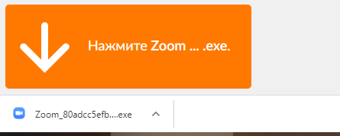

2.2) Если у вас уже установлен Zoom на вашем ПК, то вам предложат его запустить: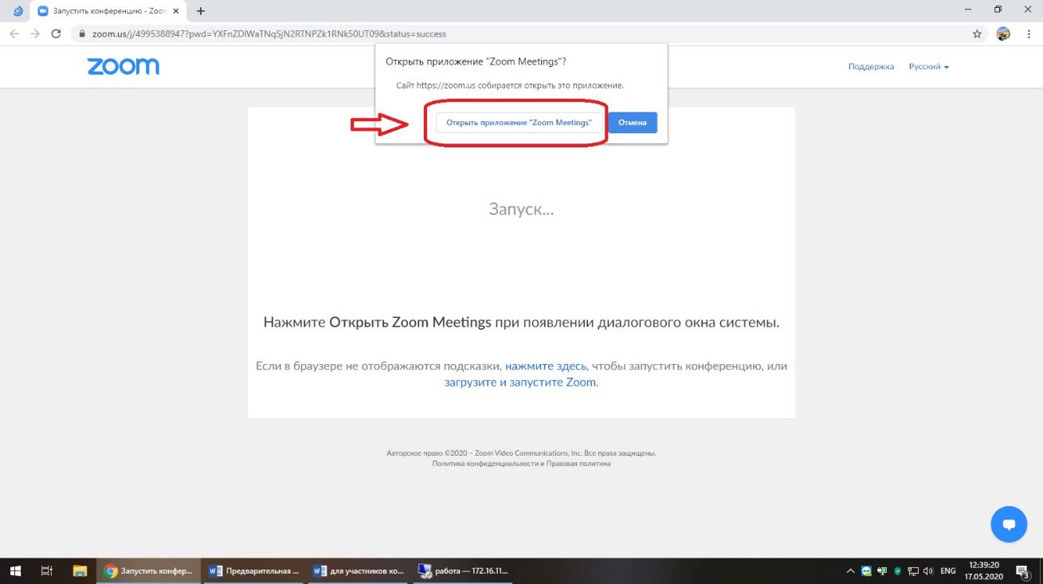

Нажмите на кнопку «Открыть приложение «Zoom Meetings»»

*Если у вас по какой-то причине не появляется кнопка «Открыть приложение «Zoom Meetings»» пройдите в конец инструкции к пункту «ПРОБЛЕМЫ И ИХ РЕШЕНИЕ».*

1. Далее откроется окно приложения, в котором вам предложат ввести ваше имя, для удобства идентификации организаторами конференции впишите, пожалуйста, ваше ФИО.

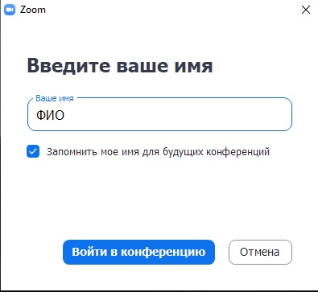

Далее нажмите на кнопку «Войти в конференцию»

1. Следующее окно для проверки вашего звука и работы микрофона

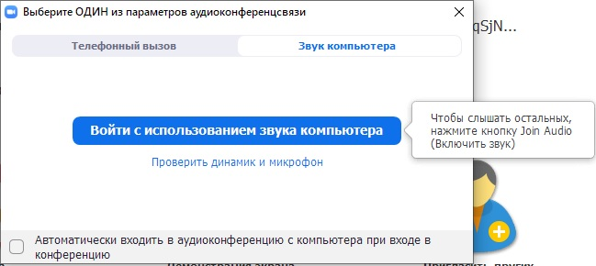

Можно нажать на кнопку «Проверить динамик и микрофон» и следовать дальнейшим инструкциям на экране. Если вы уверенны в работе ваших устройств, нажмите «Войти с использованием звука компьютера».

5) Далее откроется окно видеоконференции с панелью управления внизу.



Нажав на кнопку «Чат» справа появится лента чата, в которой вы можете задавать вопросы и общаться с другими коллегами.

Если вам не предстоит выступать и на конференции не нажимайте на кнопки: «Включить звук», «Включить видео», «Демонстрация экрана».

**Проблемы и их решения**

1. Если у вас уже установлено приложение Zoom, но по ссылке не запускается конференция:

Вам нужно запустить приложение с рабочего стола или через Пуск => Программы => Zoom

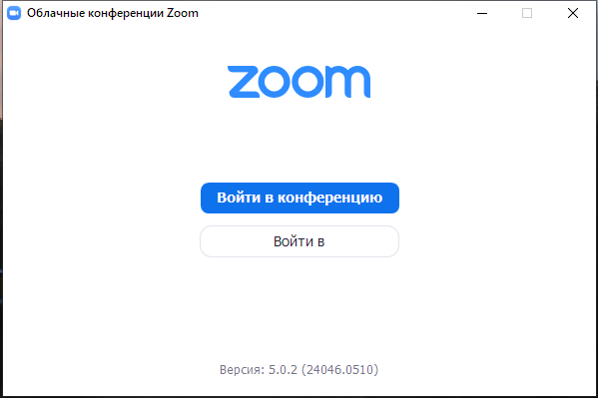

Нажать на кнопку «Войти в конференцию»

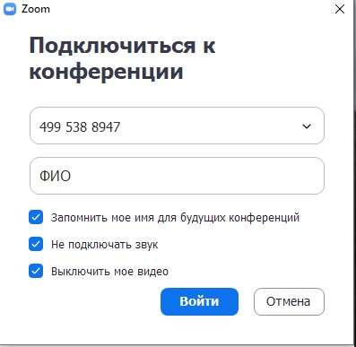

Ввести Идентификатор конференции: 949 4774 6070

Ввести ваше ФИО

Нажать «Войти»

Далее ввести пароль конференции **333553**

Нажать на кнопку «Войти в конференцию»

1. Если у вас по какой-то причине не работает звук, микрофон или камера:

Нужно нажать на кнопку «Войти с использованием звука комьютера»

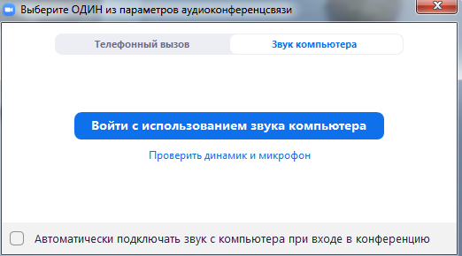

В окне конференции, нажмите следующую кнопку 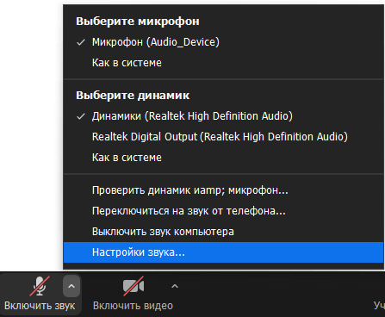

«Настройки звука…»

Откроется настройки звука и микрофона, выберите ваши устройства как показано на изображении

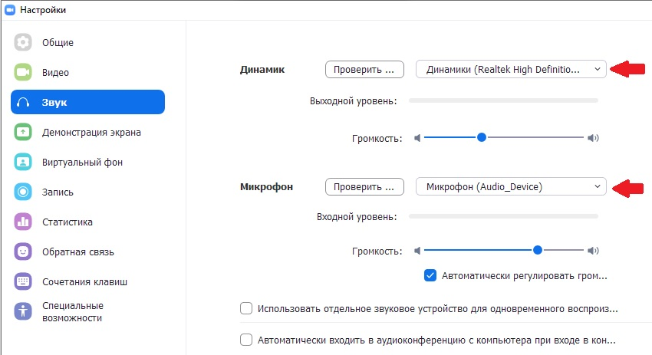

Чтобы настроить ваше изображение с камеры, нажмите на вкладку «Видео» и выберите вашу веб-камеру

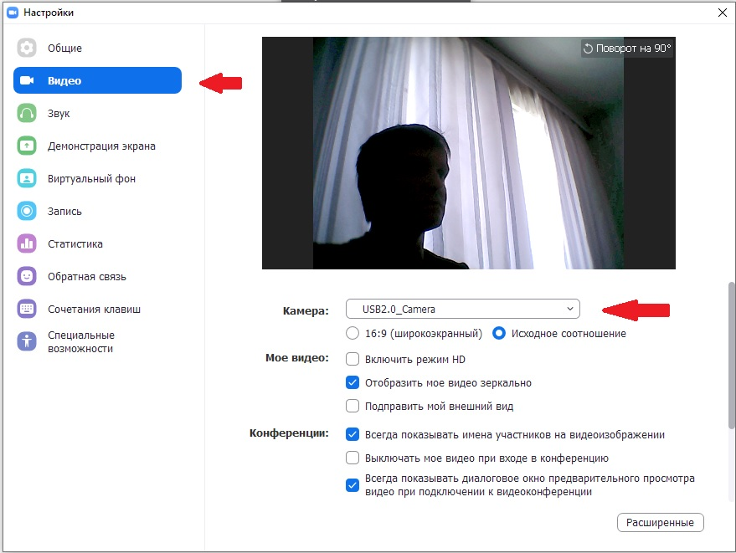

По окончании настроек видео и аудио закройте окно, нажав на крестик в правом верхнем углу.